团日活动策划书

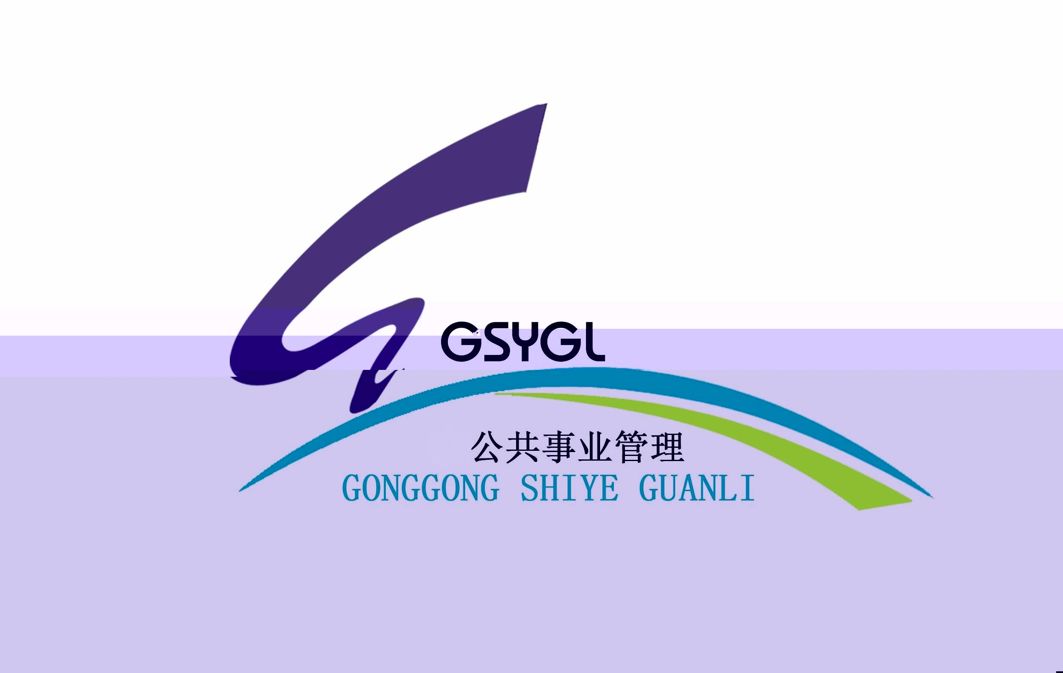

-----公共事业管理团支部

主题：
我为团旗争光彩，争做五四新青年
班级活动名称
缅怀历史，更好的发展未来

活动目的：
回首正视历史就是为了更好的清醒自己，以求更好的发展自己。我支部围绕院团委“我为团旗争光彩，争做五四新青年”的活动主题，开展此次“缅怀历史，更好的发展未来”活动，以求支部和其他支部成员能在日常的生活当中严格要求自己，力争上游。

活动对象：
我支部成员和其他支部成员

活动简介：
确定方案：5月12号左右以全校为范围宣传地震知识和地震来临时的应对措施活动。
待定方案：去高新花苑社区与社区老人们进行联谊交流活动

活动流程：
1. 动员大会：
4月30日早7：20—8：00于金坛院508进行，届时，将向支部成员简单讲解团旗和五四精神并介绍此次团日活动的流程，最后由支部成员对活动提出意见和建议；
2. 前期准备：
学习委员王莹带领材料整理组在网上搜集关于地震的知识和地震来临时的应对措施；
3. 5月12号左右各小组到各班进行宣传并张贴传单，争取让更多的人知道关于地震的知识，知道如何应对地震时的突发事件；
4. 针对这个活动大家写写自己的感想，选出一些好的文章送团报处申请发表，并给予作者进行一些物质奖励；
5. 召开支部会议，进行活动总结，支部成员谈谈自己对整个活动的感想和意见；
6. 活动展示，我支部此次活动的全部内容将通过海报全院展示。

经费预算：；
- 打印宣传材料预计40元；
- 小的奖品约30元；
- 共计70元左右。

组织成员安排：
策划组：闫杰，韩栋梁，杨蓉荣，刘文晶等；
宣传组：韩栋梁，赵军，周发刚，杨弼媛，宋婧，崔慧敏，蔡广尧，官良斌，陆玉婷，居然，任双双，丁凡琦，张艳秋；
后勤组：陈荣军，杨竹林，潘阳，沈凯华，张斌，，花月，郭晓萍；
影像组：方炜，吕华波，徐大伟；
书记组（主要负责记录活动中的相关事宜）：
曹阳，陈双，丁俊，程方静；
材料整理组（主要负责搜寻整理相关的材料）：
王莹，沈丽，王惠，王婷，潘佳雪；
外联组（主要负责活动期间与外界的沟通与联系）：
刘文晶，杨蓉荣，朱想，梁文超，季娇；
机动组：闫杰，吴骏，王竹，高鹏，晁杰波，章庆成，张烽，缪欣辰，杨勇超。

注：
- 本次团日活动经费目前只是预算，活动期间视情况会做出相应调整；
- 活动中我支部成员将统一着班服；
- 宣传地震知识活动中会将全班分成一些宣传小组，将在活动前期进行细致划分；
- 所有活动统一着班服；
- 由其他因素而被迫改变活动内容的，将会与观察员做好沟通工作，
- 未尽事宜将在活动期间进行补充。

待定方案：
由于我团支部与邻里社区有过接触，此次团日活动我团支部主题与追忆历史有关，所以想与社区负责人联系，一起创办一次歌唱老歌活动，与老人们一起回忆历史，让老人们给我支部成员讲讲历史，讲讲他们年轻时的中国，同时我支部成员为他们做点事情。下面为方案的具体流程等：
- 我支部成员一起搜集老歌；
- 与社区负责人进行沟通，寻求他们的支持，由曹阳，刘文晶负责；
- 于5月15号左右开展此次活动，一同唱唱老歌，听他们讲讲过去的事情，聊聊家常，为他们做些力所能及的事情。
注：
- 此次活动的经费视情况而定，总体不超过100元；
- 此次活动的方案暂定为此，视情况可能会有所改变。

团支书：闫杰
2009年4月28日

